作业6 植物细胞工程的基本技术
题组一 细胞的全能性
1．(2023·达州高二期末)下列有关细胞全能性的叙述，正确的是( )
A．玉米种子萌发长成新植株，说明植物细胞具有全能性
B．植物体只有体细胞才具有发育成完整个体所必需的全部基因
C．用花粉培育成的植株往往高度不育，说明花粉细胞不具有全能性
D．利用植物组织培养技术培育花卉的原理是植物细胞具有全能性
2．利用植物的花瓣就能培育出完整的植株，下列相关叙述不正确的是( )
A．组成花瓣的细胞具有全能性
B．花瓣细胞中有个体发育所需要的全套遗传物质
C．利用花瓣培育出完整的植株涉及细胞分裂和细胞分化
D．在生物的生长发育过程中，细胞都能表现出全能性
题组二 植物组织培养
3．关于“菊花的组织培养”的实验操作，下列说法错误的是( )
A．培养基连同其他器械一起进行高压蒸汽灭菌
B．幼苗要先移植到消过毒的蛭石或者珍珠岩等环境下生活一段时间
C．培养基中生长素与细胞分裂素含量的比值显著高于1时，可促进愈伤组织分化出根
D．接种时用镊子夹取菊花茎段全部插入培养基中即可
4．菊花组织培养过程中，需要用到①诱导愈伤组织培养基、②诱导生根培养基和③诱导生芽培养基。下列有关叙述正确的是( )
A．菊花的幼茎茎段在离体培养过程中，最后用到的培养基是③
B．若接种的外植体是花药，则离体培养得到的植株都是单倍体
C．培养基中含有营养物质，故诱导愈伤组织、生根、生芽期间都不需要光照
D．生长素和细胞分裂素是启动细胞分裂、脱分化和再分化的关键激素
5．下列关于植物组织培养的叙述，错误的是( )
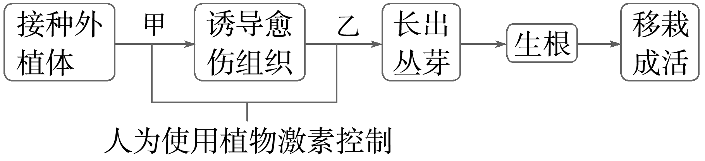
A．培养基中添加蔗糖可以提供营养和调节渗透压
B．过程甲、乙中生长素与细胞分裂素含量的比值相同
C．同一株绿色开花植物不同部位的细胞经培养获得的愈伤组织细胞核基因数目可能不同
D．过程乙的实质是基因的选择性表达
题组三 植物体细胞杂交技术
6．设计植物体细胞杂交实验是为获得性状优良的新品种作物，通常不需要考虑的是( )
A．选择具有优良性状的亲本
B．选择去除细胞壁的酶
C．亲本间存在的生殖隔离
D．培养基中生长素和细胞分裂素的浓度及比例
7．(2023·江苏，13)研究者通过体细胞杂交技术，探索利用条斑紫菜和拟线紫菜培育杂种紫菜。下列相关叙述正确的是( )
A．从食用紫菜的动物消化道内提取蛋白酶，用于去除细胞壁
B．原生质体需在低渗溶液中长期保存，以防止过度失水而死亡
C．检测原生质体活力时可用苯酚品红或甲紫溶液处理，活的原生质体被染色
D．聚乙二醇促进原生质体融合后，以叶绿体颜色等差异为标志可识别杂种细胞
8．(2024·晋城高二调研)如图为番茄(2n＝24)和马铃薯(4n＝48)体细胞杂交示意图，①～⑤表示过程，a～f表示结构。下列相关说法错误的是( )
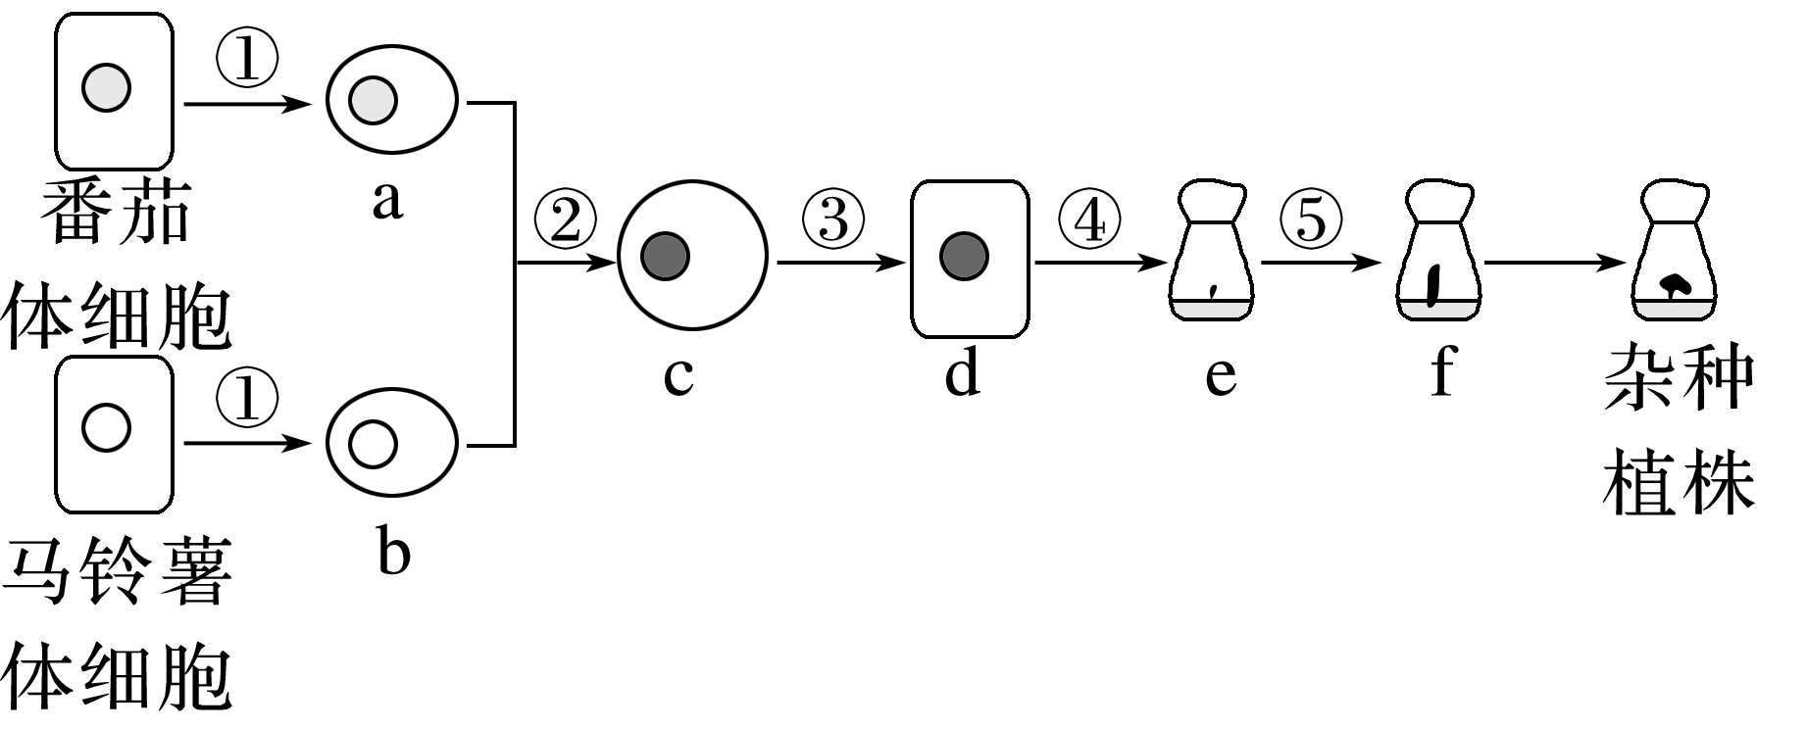
A．a和b均为原生质体，②过程可采用电融合法、离心法或PEG融合法
B．③为再生细胞壁，c的形成是原生质体诱导融合成功的标志
C．④过程通常需要避光培养，e需培养在无菌的容器中
D．图中杂种植株理论上为可育的六倍体，每个染色体组中染色体数相同
9．(2024·湖北，11)植物甲抗旱、抗病性强，植物乙分蘖能力强、结实性好。科研人员通过植物体细胞杂交技术培育出兼有甲、乙优良性状的植物丙，过程如图所示。下列叙述错误的是( )
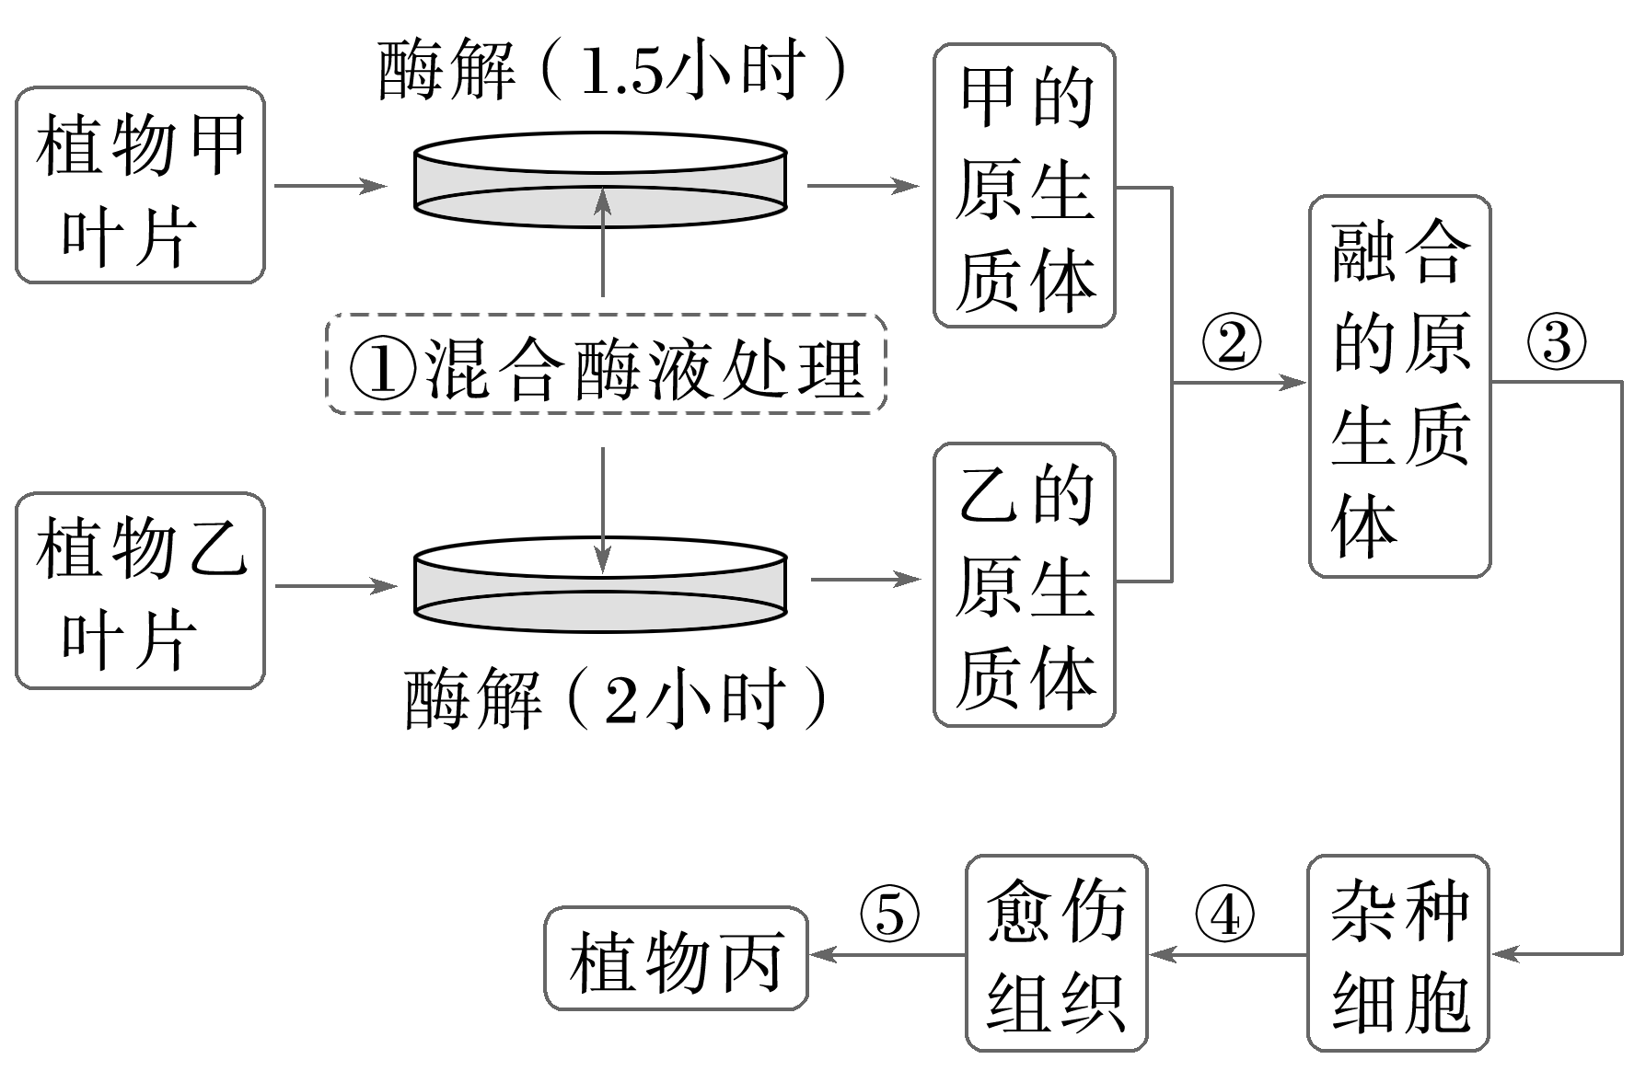
A．过程①中酶处理的时间差异，原因可能是两种亲本的细胞壁结构有差异
B．过程②中常采用灭活的仙台病毒或PEG诱导原生质体融合
C．过程④和⑤的培养基中均需要添加生长素和细胞分裂素
D．可通过分析植物丙的染色体，来鉴定其是否为杂种植株
10．植物体细胞通常被诱导为愈伤组织后才能表现全能性。研究发现，愈伤组织的中层细胞是根或芽再生的源头干细胞，其在不同条件下，通过基因的特异性表达调控生长素、细胞分裂素的作用，表现出不同的效应(如表)。已知生长素的生理作用大于细胞分裂素时有利于根的再生；反之，有利于芽的再生。下列推论不合理的是( )
条件 | 基因表达产物和相互作用 | 效应
① | WOX5 | 维持未分化状态
② | WOX5＋PLT | 诱导出根
③ | WOX5＋ARR2，抑制ARR5 | 诱导出芽

A.WOX5失活后，中层细胞会丧失干细胞特性
B．WOX5＋PLT可能有利于愈伤组织中生长素的积累
C．ARR5促进细胞分裂素的积累或提高细胞对细胞分裂素的敏感性
D．体细胞中生长素和细胞分裂素的作用可能相互抑制
11．组培苗在移栽前一般需要炼苗，目的是提高组培苗对外界环境条件的适应性。如图是不同炼苗方式组合对白兰地红枫组培苗移栽存活率的影响，下列有关叙述正确的是( )
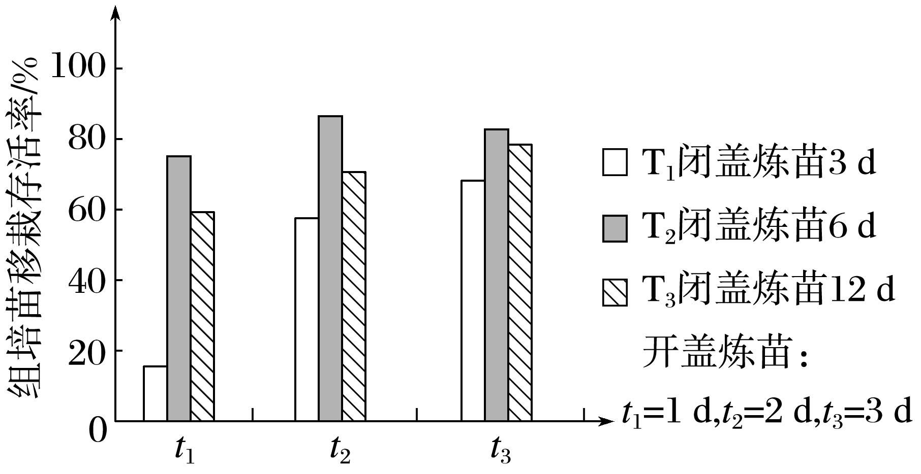
A．炼苗初期的环境应与室外环境条件完全相同
B．开盖炼苗期间应控制的环境条件为：无菌、无光，并保持一定的湿度
C．图中白兰地红枫组培苗的最佳炼苗方式是闭盖炼苗6 d后，再开盖炼苗2 d
D．白兰地红枫组培苗的移栽存活率随着闭盖炼苗时间的增加而升高
12．(16分)如图表示菊花茎段细胞通过无菌操作接种到试管培养基上后，在一定的条件下，形成试管苗的培育过程。请据图回答下列问题：
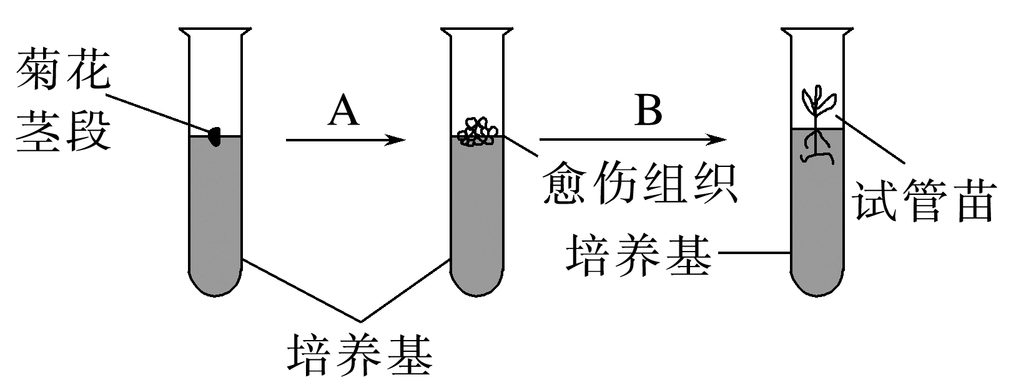
(1)要促进细胞分裂生长，培养基中应含有营养物质和激素。营养物质包括________和小分子有机物，激素包括细胞分裂素和________两类植物激素。
(2)此过程依据的原理是_______________。A和B阶段主要进行的分裂方式是____________，B阶段除了细胞分裂外，还进行细胞________等。
(3)此过程要无菌操作，主要是指对______________进行灭菌处理。B阶段需要光照，原因是_______________________________________________________________________________。
(4)试管苗的根细胞没有叶绿素，而叶肉细胞具有叶绿素，这是基因________________的结果。
13．(16分)两种远缘植物的细胞融合后会导致一方的染色体被排出。若其中一个细胞的染色体在融合前由于某种原因断裂，形成的染色体片段在细胞融合后可能不会被全部排出，未排出的染色体片段可以整合到另一个细胞的染色体上而留存在杂种细胞中。依据该原理，将普通小麦与耐盐性强的中间偃麦草进行体细胞杂交获得了耐盐小麦新品种，过程如图1所示。 请回答下列问题：
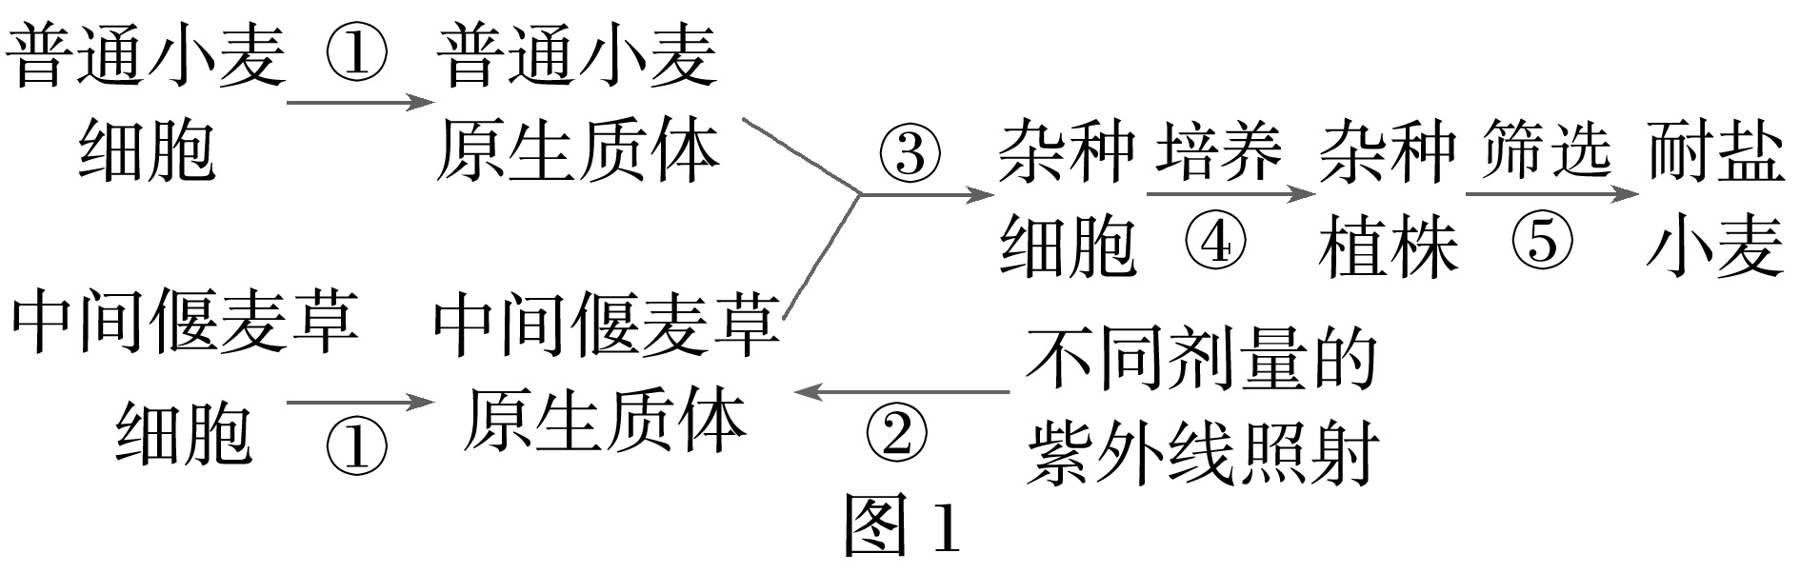
(1)过程①需要用_______________________________去除细胞壁，过程③要用到的方法有____________________两大类，过程②紫外线的作用是____________________________，原生质体融合成功的标志是________________________________________________________。
(2)杂种细胞通过过程④培养得到杂种植株要借助________________技术。
(3)如图2是采用特异性引物对双亲及再生植株1～4进行PCR扩增后电泳的结果。据图判断，再生植株1～4中一定是杂种植株的有________，判断依据是__________________________。若要筛选得到耐盐的小麦，需要将杂种植株种植在________的土壤中。
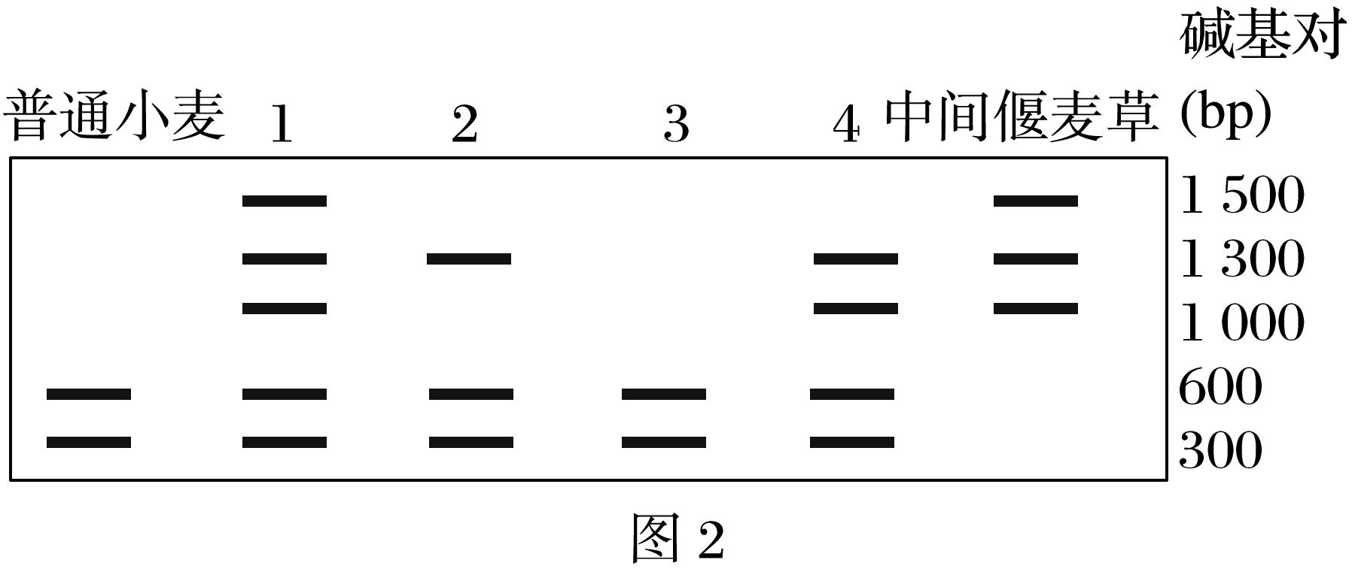

答案精析
1．D [玉米种子萌发长成新植株属于自然生长过程，不能体现细胞的全能性，A错误；植物体的体细胞和生殖细胞都具有发育成完整个体所必需的全部基因，B错误；用花粉培育成植株，可体现花粉细胞具有全能性，C错误。]
2．D [花瓣细胞属于植物的体细胞，因其细胞中具有个体发育所需要的全套遗传物质，所以花瓣细胞具有全能性，A、B正确；在生物的生长发育过程中，并不是所有的细胞都能表现出全能性，而是分化为各种组织和器官，由花瓣培育出完整植株，其前提是花瓣必须离体培养，且处于适宜的培养条件下，在培养过程中涉及细胞分裂和细胞分化，C正确，D错误。]
3．D [接种时用镊子夹取菊花茎段，将其1/3～1/2插入培养基中，注意形态学上端朝上，D错误。]
4．D [再分化过程中，先诱导生芽，后诱导生根，菊花的幼茎茎段在离体培养过程中最后用到的培养基是②，A错误；花药包括花药壁(一种体细胞)和花粉，如果由花药壁发育而来，则是二倍体，B错误；诱导愈伤组织期间一般不需要光照，后续诱导生芽、生根过程中，每日需要给予适当时间和强度的光照，C错误。]
5．B [甲表示脱分化过程，乙表示再分化过程，两过程中生长素和细胞分裂素含量的比值不同，B错误；同一植株不同部位的细胞经培养获得的愈伤组织细胞核基因数目不一定相同，如花粉细胞经培养形成的愈伤组织细胞的核基因数目只有体细胞的一半，C正确。]
6．C [植物体细胞杂交技术可打破生殖隔离，实现不同生物间的远缘杂交育种，故通常不需要考虑亲本间存在的生殖隔离，C符合题意。]
7．D [从食用紫菜的动物消化道内提取蛋白酶，不能用于去除细胞壁，因为紫菜细胞的细胞壁成分主要为纤维素和果胶，A错误；获得的原生质体若处在低渗溶液中，会吸水涨破，B错误；检测原生质体活力时可用台盼蓝染色，活的原生质体不能被染色，C错误；聚乙二醇作为诱导剂可促进原生质体融合，对于杂种细胞可以以叶绿体颜色等差异为标志来进行识别，D正确。]
8．B [③为再生细胞壁，c为整合的原生质体，d为杂种细胞，原生质体诱导融合成功的标志是再生出细胞壁，B错误。]
9．B [酶解是为了去除植物细胞的细胞壁，过程①中酶处理的时间不同，说明两种亲本的细胞壁结构有差异，A正确；过程②为原生质体的融合，常用化学试剂如PEG诱导原生质体融合，灭活的仙台病毒可诱导动物细胞融合，不能用于植物原生质体融合，B错误；过程④脱分化和⑤再分化的培养基中均需要添加生长素和细胞分裂素，但二者在两过程中的比例不同，C正确；植物丙是植物甲和植物乙体细胞杂交形成的个体，应具备两者的遗传物质，因此可通过分析植物丙的染色体，来鉴定其是否为杂种植株，D正确。]
10．C [根据表格信息可知，WOX5能维持细胞未分化状态，若WOX5失活后，中层细胞会丧失干细胞分裂能力强、分化程度低的特性，A合理；生长素的生理作用大于细胞分裂素时有利于根的再生，再结合表格信息，WOX5＋PLT可诱导出根，可推测WOX5＋PLT可能有利于愈伤组织中生长素的积累，B合理；生长素的生理作用小于细胞分裂素时有利于芽的再生，而抑制ARR5能诱导出芽，故可推测ARR5抑制细胞分裂素的积累或降低细胞对细胞分裂素的敏感性，C不合理；由题干信息可知，出芽或出根都是生长素与细胞分裂素含量不均衡时才会发生，故可推测体细胞中生长素和细胞分裂素的作用可能相互抑制，D合理。]
11．C [炼苗前期应和培养时的环境条件相似；炼苗后期则要与外界环境中的栽培条件相似，从而达到逐步适应外界环境的目的，A错误；组织培养期间需要无菌操作，开盖炼苗期间不需要无菌的环境，应和外界环境中栽培条件相似，且长成幼苗后应照光，使幼苗进行光合作用，B错误；分析题图可知，闭盖炼苗6 d后，再开盖炼苗2 d，组培苗的移栽存活率最高，是白兰地红枫组培苗的最佳炼苗方式，C正确；分析题图可知，在相同开盖炼苗天数下，白兰地红枫组培苗的移栽存活率随着闭盖炼苗时间的增加先升高后降低，D错误。]
12．(1)无机物 生长素 (2)植物细胞的全能性 有丝分裂 分化 (3)培养基 芽发育成叶，叶肉细胞中叶绿素的合成需要光照条件 (4)选择性表达
解析 植物组织培养是用离体的植物组织、器官或细胞接种到经灭菌的培养基中，培养基含有供组织细胞生长发育所需要的无机物和小分子有机物，还有调节细胞脱分化和再分化的细胞分裂素和生长素。由外植体发育成试管苗，脱分化阶段细胞进行有丝分裂，再分化阶段愈伤组织细胞经有丝分裂和细胞分化形成试管苗，此阶段需要光照，原因是叶肉细胞中叶绿素的合成需要光照条件。
13．(1)纤维素酶和果胶酶 物理法和化学法 使中间偃麦草的染色体断裂 杂种细胞再生出细胞壁 (2)植物组织培养
(3)1、2、4 它们同时具有普通小麦和中间偃麦草的DNA片段 高盐

